16.04.2020 r.

Witajcie kochane Dzieci i Rodzice. Tematem dzisiejszych zajęć są „ Zwierzęta z wiejskiego podwórka i ich dzieci”. Na początek wykonajcie proszę ćwiczenia w karcie pracy na str. 74 .
Jeśli nie zrobiliście tego ćwiczenia wcześniej to przeczytajcie tekst umieszczony pod obrazkiem i odpowiedzcie na pytania związane z tekstem:
Powiedzcie:
Gdzie stoi kogut?
- Co robi indyk?
- Gdzie leży kot?
- Gdzie idą ptaki?, następnie wykonajcie kolejne polecenia.
- Brawo! Myślę, że doskonale poradziliście sobie z tymi zadaniami.

A teraz otwórzcie książki na stronie 62,63,64,65 i oglądając ilustracje posłuchajcie opowiadania, które przeczyta Wam Rodzic.

Zajęcia 1. Z wizytą na wsi – słuchanie opowiadania M. Strękowskiej - Zaremby „Kaczęta, prosięta… konięta?”
https://flipbooki.mac.pl/przedszkole/oa_ks_56/mobile/index.html#p=65
https://flipbooki.mac.pl/przedszkole/oa_ks_56/mobile/index.html#p=66
Olek, Ada i dziadkowie odwiedzili ciocię Anielę. Ciocia mieszka na wsi, daleko od miasta. Ma tam własne gospodarstwo. Olek był kiedyś u cioci i zaprzyjaźnił się ze źrebakiem. Nie mógł się doczekać, kiedy zobaczy go ponownie. Ada jechała tam po raz pierwszy. Cieszyła się, że będzie mogła głaskać i karmić zwierzęta, które hoduje ciocia. Kiedy tylko stanęła na podwórku, wykrzyknęła:
– Mogę pogłaskać owieczkę?
Ciocia zatrzymała ją w ostatniej chwili. – Lepiej nie, to baran z twardymi rogami, nie lubi głaskania.
Ada zrobiła krok w tył, ale już po chwili biegła przez podwórko.
– Olek! Ciocia ma łabędzie! – piszczała zachwycona.
– Oj, Ado, Ado, to nie łabędzie! To gęsi!
Olek aż za brzuch się złapał. Gęsi rozbiegły się w cztery strony świata, za to gąsior wyciągnął długą szyję, zasyczał groźnie i złapał dziobem za sznurowadło u buta Ady.
– Ty łobuzie, nie strasz mi gości – skarciła go ciocia. Wzięła Adę za rękę. – Chodźmy do kurnika. Zobaczysz kury i malutkie kurczęta. Jest też gęś z gąsiętami i kaczka z kaczętami. Będziesz mogła je głaskać bez problemów.
Olek skrzywił się. Wolałby od razu pobiec do źrebaka. Dziadek musiał się tego domyślić, bo powiedział:
– Ada pójdzie z ciocią, babcia odpocznie w domu po podróży, a my zajrzymy do stajni. Do koni i źrebaków.
Kiedy po godzinie wszyscy wrócili do domu, dzieci zasypały babcię opowieściami o swoich przygodach.
– Źrebak się do mnie uśmiechnął! Poznał mnie! Pokazał wszystkie zęby w uśmiechu i zawołał „I-haa!”. To na pewno znaczyło „dzień dobry”! – mówił uradowany Olek.
– A mnie pocałowało prosię – chwaliła się Ada.
Ciocia potwierdziła. Gdy Ada pogłaskała wszystkie dwadzieścia kurcząt, dziesięć gąsiąt i pięć kacząt, poszły do chlewni. „Tutaj są świnie z prosiętami”, uprzedziła ją ciocia. Wzięła jedno różowe prosię na ręce i podsunęła Adzie do pogłaskania. Prosię, niewiele myśląc, trąciło Adę noskiem w policzek i chrząknęło. Ada była zachwycona. Potem odwiedziła owce z owieczkami i barankami. Nie odważyła się jednak na ich pogłaskanie, chociaż ciocia zapewniała, że owcze dzieci, nawet te z małymi różkami, nie są groźne. Później, już razem z dziadkiem i Olkiem, poszli do obory, do krów i cieląt. Co się tam wydarzyło, tego dzieci nie opowiedziały. Zdradzę wam w tajemnicy, że jedna z krów pacnęła Adę ogonem w nos.
– Nic nie mówicie o krowach? – zdziwiła się babcia.
– Bo krowie ogony brzydko pachną – wyjaśniła Ada, krzywiąc się przy tym okropnie. – A wiesz, czego się dziś nauczyłam? – pospiesznie zmieniła temat. – Posłuchaj: dziecko kury to kurczątko, gęsi – gąsiątko, kaczki – kaczątko, świnki – prosiątko, konia – koniątko, a krowy – krowiątko – wyliczyła.
Ciekawe, dlaczego ciocia, dziadkowie i Olek śmiali się długo i głośno.
- Rozmowa na temat opowiadania.
Dzieci przyglądają się obrazkom w książce i opowiadają o wizycie Olka i Ady na wsi. Czytają tekst umieszczony pod obrazkami.

- Zabawa ruchowa Koniki.
Dzieci (koniki), w zależności od rytmu wygrywanego na tamburynie, idą stępa (powoli, wysoko unosząc nogi), poruszają się kłusem (biegną na palcach, ale jeszcze nie za szybko), galopem (biegną szybko, na całych stopach). Podczas poruszania się kląskają językiem – naśladują odgłos uderzania końskich kopyt o ziemię.

Dobieranie zdjęć zwierząt w pary. Układanie zdrobnień do nazw młodych zwierząt.
Potrzebne będą zdjęcia dorosłych zwierząt, np.: świni, kozy, kaczki, kury, klaczy, krowy, owcy, oraz ich dzieci, np.: prosięcia, koźlęcia, kaczęcia, kurczęcia, źrebięcia, cielęcia, jagnięcia.
Rodzic układa w środku koła zdjęcia dorosłych zwierząt oraz ich dzieci. Prosi, aby dzieci dobrały zwierzęta w pary: mama i jej dziecko. Podają nazwę dorosłego zwierzęcia i jego potomstwa. Poproście aby dzieci ułożyły zdrobnienia do nazw młodych zwierząt, np.: prosię, prosiątko, prosiaczek.

- Wymyślanie przez dzieci krótkich rymowanek do podanych zdrobnień nazw młodych zwierząt.
Dzieci wymyślają krótkie rymowanki do podanych przez Rodzica nazw młodych zwierząt, np. Prosiątko bardzo polubiło żółte kurczątko. Cielątko to bardzo miłe zwierzątko. Kaczątko wygląda jak niewiniątko. Cielaczek nosi biało-czarny kubraczek. (Pierwszą, przykładową rymowankę wypowiada Rodzic. Zdania nie muszą być poprawne pod względem logicznym, mogą być śmieszne). Jeśli dzieci mają problem z układaniem krótkich rymowanek, układają rymy tylko do zdrobnień, np. jagniątko – słoniątko.

- Opisywanie młodych zwierząt za pomocą określeń przymiotnikowych.
Pudełko lub pojemnik, zdjęcia młodych zwierząt.
Dzieci losują z pudełka zdjęcia młodych zwierząt. Opisują je, używając określeń przymiotnikowych, np. prosię jest różowe, gładkie, niewinne, śmieszne.

A teraz zachęcam do wykonania ćwiczeń w kartach pracy na str. 78, 79.

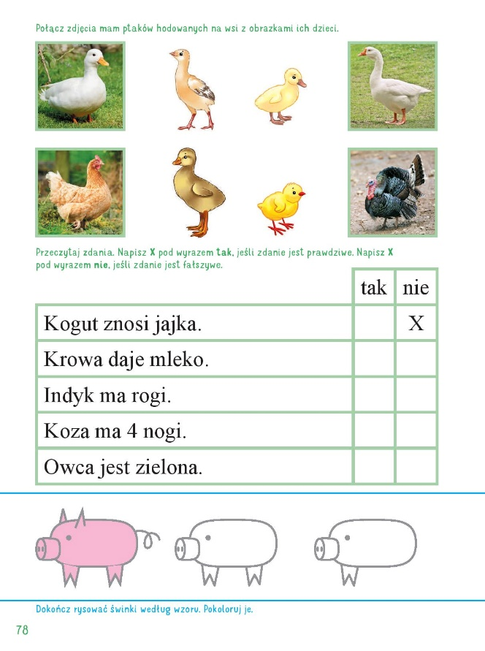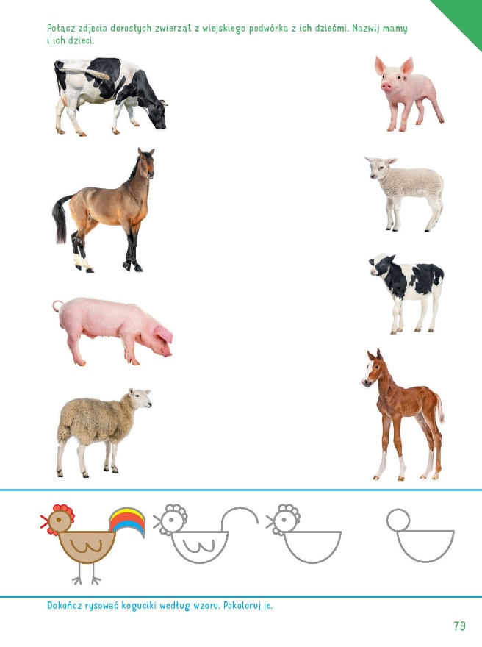

Zajęcia 2. Zajęcia umuzykalniające. Zabawy przy piosence Podwórkowa awantura.
- Ćwiczenie umiejętności modulowania głosem – zmiany jego wysokości i natężenia.
- Na początek pobawcie się w zabawę „ Mówimy różnym głosem”. Rodzic wypowiada w wybrany przez siebie sposób nazwę zwierzęcia. Dzieci starają się ją powtórzyć, np.:
- kogut – głośno, wysoko,
- kura – cicho, nisko,
- krowa – szeptem,
- kaczka – pierwsza sylaba nisko, druga wysoko; raz cicho, raz głośno.

- Nauka dwóch pierwszych zwrotek piosenki Podwórkowa awantura.

1. Wpadła na podwórko pani kura,
zła i wściekła jak gradowa chmura.
I od razu głośno krzyczy:
– Ko, ko, ko, ko, ko, ko.
Tylko moje kurczątko się liczy!

Ref.: Dzisiaj na podwórku awantura.
Piesek, świnka, kaczka, gąska, kura
kłócą się, ojej, kłócą się, że hej,
które dziecko jest ładniejsze,
które najpiękniejsze jest!

2. Pani Świnka biegnie już z chlewika.
– Co mi pani tutaj dziś wytyka!
– woła tak do kury matki.
– Chrum, chrum, chrum, chrum, chrum, chrum.
Moje dzieci śliczne są jak kwiatki!
Ref.: Dzisiaj na podwórku…

3. Leci kaczka, że aż gubi pióra.
– To, co słyszę, to jest przecież bzdura!
Kury, świnki są tak brudne,
kwa, kwa, kwa, kwa, kwa, kwa.
Moje dzieci są po prostu cudne!
Ref.: Dzisiaj na podwórku…

4. Z budy wyskoczyła też psia mama
Co się dzieje to ja nie wiem sama!
Wygrywają moje psiaczki
hau hau hau hau hau hau
Najwspanialsze przecież to dzieciaczki!
Ref. : Dzisiaj na podwórku…

5. Tupie gąska mocno nadąsana
Co ja słyszę, kłótnia tu od rana
No i o co moje pieski?
Gę gę gę gę gę gę
Moje gąski to jest ród królewski!
Ref.: Dzisiaj na podwórku…

6. Przyszła wreszcie gospodyni miła
Głośne kłótnie szybko uciszyła
Wszystkie dzieci, moje panie
Śliczne są, cudne są
A ja teraz proszę na śniadanie!
Ref.: Dzisiaj na podwórku…

Rozmowa na temat piosenki.
Zadajmy dzieciom pytania:
- Z ilu zwrotek składa się piosenka?
- O co kłócą się zwierzęta w piosence?
- O jakich zwierzętach jest mowa w kolejnych zwrotkach?
- Jak nazywamy mamę, tatę i dziecko w rodzinach zwierząt (ptaków) przedstawionych w piosence?

- Ponowne słuchanie piosenki. Nauka refrenu na zasadzie echa muzycznego. Odtwarzamy fragment refrenu a dzieci starają się go powtórzyć.

Życzę dobrej zabawy : )
Pozdrawiam i ściskam Was mocno K.B.

